
Projekt izrade

Strategije Karlovačka županija – Pametna županija

Javna rasprava

Karlovac, 7.2.2020.

1


Novo vrijeme - nove tehnologije- nove navike- novo ponašanje

- PODACI SU DANAS GLAVNI
POKRETAČ

  - DIGITALNE PLATFORME /DIGITALNI

KANALI, DIGITALNA UMREŽENOST KREIRAJU NOVE NAVIKE PONAŠANJA

NOVE POSLOVNE MODELE

  - DIGITALNI EKOSUSTAVI,

EKSPERIMETIRANJE (uključivanje mladih, akademske zajednice, dvosmjerno komuniciranje)


- Prošlo je vrijeme kada je su materijalni resursi bili ključni
- Ako je nafta bila gorivo i pokretač u 20 stoljeću u 21 to će sigurno biti podaci

- Onaj tko ima podatke i tko zna s njima upravljati –posjeduje veliki kapital

- Danas nije više potrebno fizički biti prisutan na nekoj lokaciji da bi se s nečim upravljalo, niti posjedovati značajnu osnovnu imovinu da bi se nečime bavilo
- Dovoljno je kreirati mogućnost spajanja ponude i potražnje koristeći internet
- Korištenje mobilnih uređaja danas je svakodnevica, brza dostupnost informacija i novog znanja

- Distruptnivni poslovni modeli (Uber, ABooking.com ili Airbnb)

- Raste svijest - građani žele kvalitetnu uslugu grada/ županije u kojem žive , Županija postaje kvalitetan servis svojih građana

- Bitnost kvalitetne interakcije između građana i grada/županije – razmjenjivanje informacija, prijedloga, sadržaja, inicijativa, razvijanje povjerenja

- Omogućavanje kvalitetnih informacija i prema poduzetnicima – brže dobivanje usluga, razmjena informacija – poticanje razvoja gospodarstva
- Građani kao besplatni konzultanti i kontrolori kvalitete rada gradskih usluga

2



Pametna županja je županija koji koristi digitane tehnologije kako bi svoje svakodnevne aktivnosti učinila produktivnijima – s manje troška, nudeći time kvalitetnije usluge svojim građanima te stvarajući pogodno tlo za nove investicije, gospodarski rast ali i kvalitetniji i privlačniji život.
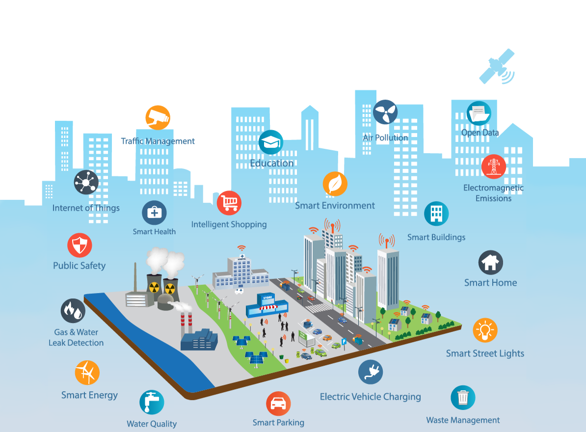

Što to radi pametna županija?

- Uči iz okoline i kontinuirano unaprijeđuje kvalitetu svojih usluga

- Kontinuirana komunikacija s građanima i razumjevanje njihovih potreba

- Kvalitetno unaprijeđenje poslovanje svojih tvrtki

- Integrira sve funkcije javnih usluga (rasvjeta, promet, energija) smanjujući troškove i smanjujući zagađenje okoliša

- Podržava istraživanje i razvoj, znanje, inovacije, gospodarski rast i korištenje prirodnih resursa


Osnovni cilj -ostvarivanje privlačnijeg mjesta za život i bolje služenje građanima -bolje usluge po nižoj cijeni, uz efikasno upravljanje mobilnošću i infrastrukturom
3
te osiguranje optimalne razine sigurnosti.

Karlovačka županija želi pratiti razvijene gradove/ županije Europe, želi biti na usluzi svojim građanima, nudeći im kvalitetnije usluge ali i omogućavajući svojim građanima kvalitetniji i ugodniji život

Zašto izrada strategije Karlovačka županija pametna županija?


Izazovi građana Karlovačke županije

- Starenje stanovništva i pojačana migracija

- Porast potrebe za mobilnošću,

- Potreba za većom kvalitetom županijskih usluga, slaba dostupnost javnih podataka

- Potreba za kvalitetnijom prometnom infrastrukturom, javnim prijevozom, opskrbom vodom i energijom, održivim gospodarenjem otpadom,

- Rastući tehnološki trendovi


4

Vizija i 4 cilja Pametne strategije Karlovačke županije proizlaze većim dijelom i razvojne strategije Karlovačke županije


Vizija

Ciljevi


Županija razvijene poduzetničke klime i gospodarstva, kvalitetnih ljudskih resursa, održivog razvoja i kvalitetnog življenja.


Demografska | Ojačati |  | Povećati kvalitetu i
Demografska | Ojačati | Omogućiti održivo i | standard života
revitalizacija | konkurentnost | Omogućiti održivo i | standard života
revitalizacija | konkurentnost | racionalno | stanovnika
primjenom | gospodarstva | racionalno | stanovnika
primjenom | gospodarstva | upravljanje | Karlovačke županije
modernih rješenja | Karlovačke županije | upravljanje | Karlovačke županije
modernih rješenja | Karlovačke županije | prirodnim | efikasnim
koji utječu na | na temelju znanja i | prirodnim | efikasnim
koji utječu na | na temelju znanja i | resursima | korištenjem javne
kvalitetu života | inovacija | resursima | korištenjem javne
kvalitetu života | inovacija |  | infrastrukture

5

Za Karlovačku županiju korišten je model od 9 strateških područja (koji je korišten i za grad Karlovac) za koja su predložene određene prioritetne mjere, a iz njih izdvojeni određeni projekti, kroz razgovor s relevantnim dionicima koristeći određenu metodologiju

9 Strateških područja


Metodologija |  | Dionici

1.

Učinkovita i transparenta gradska uprava

4.
Obrazovanje
kultura i šport

6.

Održiva urbana mobilnost

2. | 3.
Pametno | Gospodarstvo i
upravljanje | turizam –
energijom i | pametna rješenja
zaštita okoliša | za poduzeća


9.
Zdravstvo i | 5.
društvena | Ruralni razvoj
osjetljivost

8.
7. Sigurnost –
Razvoj Upravljanje
digitalne kritičnim

infrastrukture infrastruktura ma

Upitnici
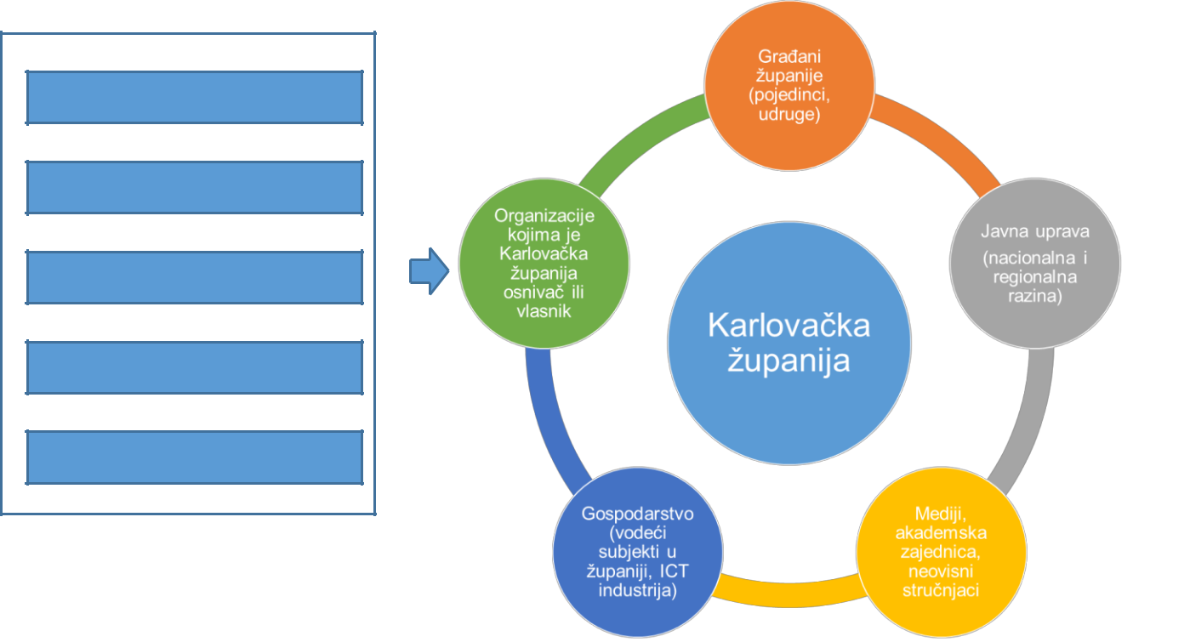

Intervjui

Ispitivanje javnog mijenja

Dokumentacija

Javna rasprava

Projektne aktivnosti u strategiji i akcijskom planu


Analitičkim metodama (online anketom građana, intervjuima s sudionicima i kritičkim promišljanjem izvođača) prikupljeno je 74
prijedloga projektnih aktivnosti

Projekti su prema cijeni i koristima složeni

po prioritetima, a rezultat je 25 odabranih projektnih aktivnosti u akcijskom planu u sljedeće tri godine (2020 -2022)

Strateški projekti prioritizirani su prema utjecaju i prema jednostavnosti implementacije

Prioritizacija strateških projektnih inicijativa
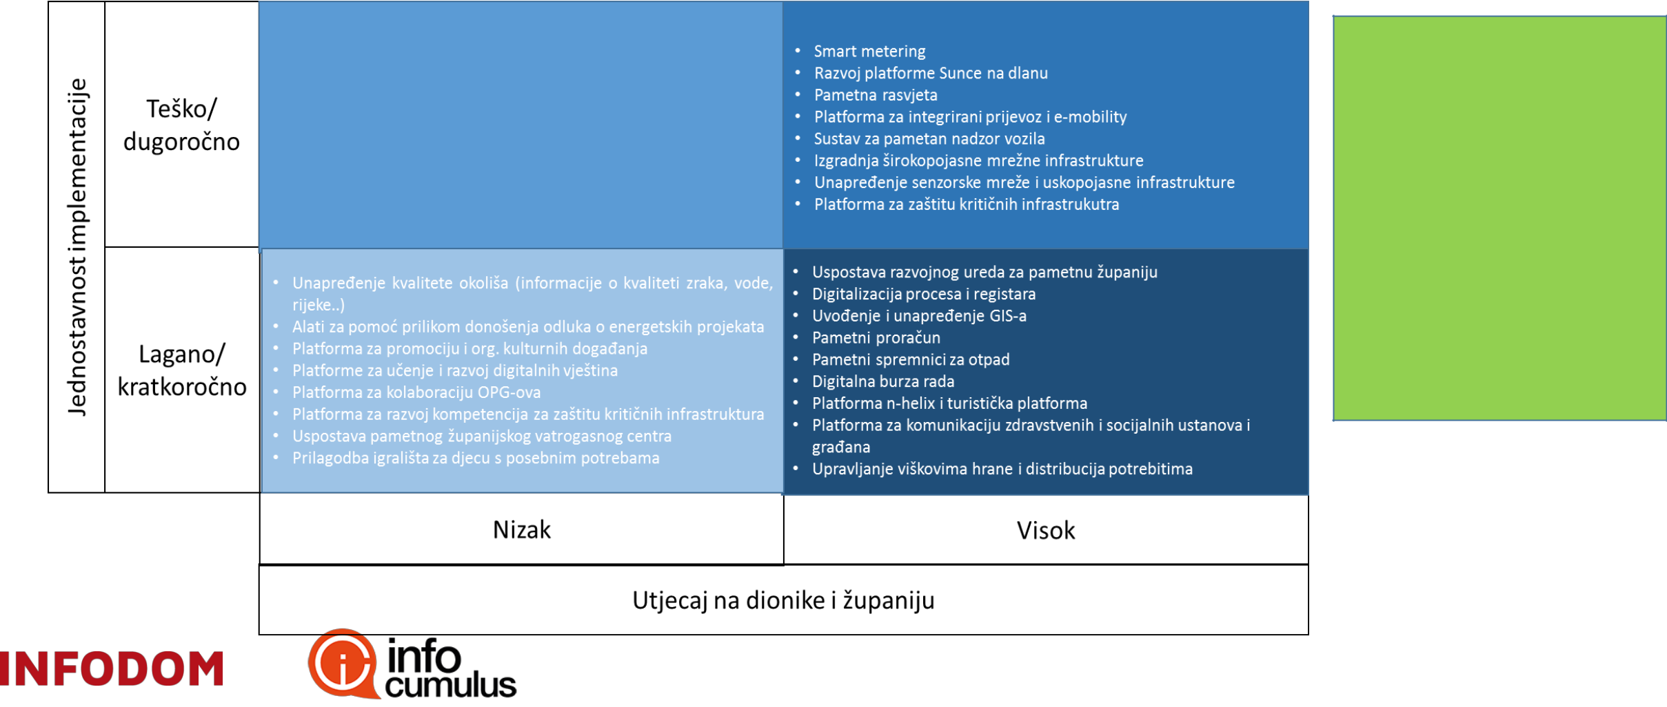

Projekti su prioritizirani prema ocjeni, s jedne strane, utjecaja/efekta projekata na dionike i županiju te vremenske dimenzije odnosno jednostavnosti implementacije projekta (kratki rok-jednostavni ,

srednji i dugi rok – složeni) s druge strane.

Projekti pametne Karlovačke županije

Opis projekta Ciljevi projekta

Koristi za građane


Ured za

pametnu
županiju

Kreiranje ureda koji će se baviti implementacijom strategije pametne Karlovačke županije.

Osigurati provođenje svih projekata (unutar zadanog roka, opsega i budžeta) i pravilna uspostava tvorbenih elemenata pametne županije

Veća vjerojatnost da će se projekti iz navedene strategije uistinu i ostvariti

Lakša mogućnost komunikacije građana vezano za projekte i općenito korištenje pametnih usluga

1


Digitalizacija procesa i registara

2

Opis projekta

Digitalizacija određenih županijskih procesa i određenih
registara kako bi se s jedne

strane povećala kvaliteta, brzina i transparentnost pružanja usluga prema stanovnicima a s druge strane smanjili troškovi unutar same županije.

Ciljevi projekta

Ubrzati pružanje usluga prema stanovništvu (izdavanje građevinskih i lokacijskih dozvola i drugih akata vezano za gradnju) i smanjivanje vlastitih troškova unutar županije.

Koristi za građane

Mogućnost lakšeg pristupa traženim informacijama – sve informacije se nalaze na jednom mjestu

Mogućnost praćenja status određenog zahtjeva ili predmeta

Brža i kvalitetnija usluga

Smanjivanje cijena određenih usluga

Projekti pametne Karlovačke županije

Uvođenje i unapređenje GIS-a


3

Pametni
proračun

Opis projekta

Digitalizacija županijskog GIS-a – prikupljanje i objedinjavanje svih prostornih podataka te njihovo pretvaranje u digitalni oblik, kao i mogućnost upravljanja i analize navedenim podacima

Opis projekta

Izgradnja digitalnog sustava za upravljanje procesom izrade i nadzora provedbe proračuna uz sudjelovanje građana i gospodarstvenika.

Ciljevi projekta

Brže i kvalitetnije raspolaganje informacijama i kvalitetnije donošenje odluka

Ciljevi projekta

Promocija aplikacije Otvoreni proračun i drugih informacija o proračunu radi većeg uključivanja građana u javnu raspravu, uz daljnju digitalizaciju i pojednostavljenje procesa javne rasprave

Koristi za građane

Brže,kvalitetnije i točnije informacije

Kvalitetnija usluga

Koristi za građane

Uvid u poslovanje županijske uprave Povećanje kvalitete rada županijske uprave

Aktivno uključivanje stanovnika županije u rad županijske uprave

4

Projekti pametne Karlovačke županije

Opis projekta Ciljevi projekta

Koristi za građane

Implementacija mreže senzora i _{Unaprijeđenje} aplikacije za obradu podataka i
_{kvalitete} distribuciju podataka nadležnim
_{okoliša} institucijama i građanima

5

Opis projekta


 | Ugradnja pametnih mjerača
Pametni | kojima bi se kontrolirala razina
Pametni | potrošene el. energije, plina,
mjerači | potrošene el. energije, plina,
mjerači | toplinske energije, vode,
 | oborinske vode.

6

Povećati točnost informacija o kvaliteti okoliša i povećati pravovremenost obavještavanja

Ciljevi projekta

Smanjenje potrošnje električne energije, plina, toplinske energije, vode i odvodne vode.

Mogućnost daljinskog očitavanja upravljanja
distribucijom .

Plaćanje prema stvarnoj potrošnji.

Mogućnost planiranja potrošnje.

Ostvarenje pozitivnog učinka na okoliš.

Povećanje informiranosti građana

Povećanje kvalitete života

Koristi za građane

Manja potrošnja energenata, manji trošak,

Nema više plaćanja unaprijed nego po stvarnoj potrošnji

Pozitivni učinak na okoliš

Projekti pametne Karlovačke županije

Opis projekta


Ciljevi projekta Koristi za građane

 | Ugradnja dodatnih kapaciteta
Sunce na | obnovljivih izvora energije
Sunce na | primjenom inovativnih tehničkih i
dlanu | primjenom inovativnih tehničkih i
dlanu | financijskih koncepata

7

Povećanje korištenja obnovljivih izvora energije u javnom i privatnom sektoru te obiteljskim kućama i stambenim zgradama

Povećanje korištenja obnovljivih izvora energije što u konačnici znači i manji trošak,

Povećanje kvalitete života

Pozitivni učinak na okoliš

Opis projekta


Ciljevi projekta Koristi za građane

Uvođenje pametne rasvjete
Pametna koja će se osim led svjetiljki koje

rasvjeta će sadržavati, upotrebom senzora pokreta i pametnih mjerača značajno optimizirati
₈ potrošnju

Poticanje uvođenja novih tehnologija za razvoj i upravljanjem sustavom javne rasvjete u gradu.

Smanjenje potrošnje energije za javnu rasvjetu.

Poticanje sudjelovanja građana kako bi se razina rasvjete prilagodila potrebama građana.

Ostvarenje pozitivnog utjecaja na okoliš kroz
smanjenu emisiju topline i energije.

Manji trošak za građane

Pozitivniji utjecaj na okoliš, smanjenje topline i energije

Projekti pametne Karlovačke županije

Opis projekta Ciljevi projekta


Koristi za građane

Alat za pomoć kod odluka o energ. projekt.

9

Izrada registra zgrada u bazi aplikacije “Decision Support Tool - Alat za pomoć u donošenju odluka o mjerama energetske učinkovitosti u javnim zgradama” i

popunjavanje podataka o zgradama iz izvješća o energetskim pregledima

Opis projekta

Izračun potencijala za uštedu energije i

usporedba rezultata radi odabira najisplativijih investicija

Ciljevi projekta

Lakše i brže donošenje odluka pri pokretanju
energetskih projekata,

Povećanje kvalitete života

Pozitivni učinak na okoliš

Koristi za građane

Pametni
spremnici
za otpad

10

Ugradnja pametnih spremnika na odabrane lokacije te provedba edukativnih aktivnosti za građane o korištenju pametnih spremnika, zelenih otoka i razvrstavanju otpada

Optimizirati rad tvrtki zaduženih za zbrinjavanje otpada.

Ušteda energije i manje emisije CO2.

Manje stvaranje nepotrebnih gužvi koje bi nastajale zbog nepotrebne zamjene
spremnika za otpad

Zadovoljniji građani.

.

Pretrpani spremnici za otpad svedeni na minimum

Manje mogućnost razbacivanja smeća Čišća okolina

Smanjenje prometnih gužvi zbog nepotrebne zamjene polupraznih spremnika

Projekti pametne Karlovačke županije

 |  | Opis projekta |  |  | Ciljevi projekta |  |  | Koristi za građane
 | Uspostavljanje digitalne |  |  | Povećati usklađenost ponude i potražnje za |  |  | Smanjenje nezaposlenosti na području
Digitalna | platforme s ponudom i |  |  | radnom snagom na području Karlovačke |  |  | Karlovačke županije
burza rada | potražnjom za radnom snagom |  |  | županije |  |  | Povećanje investicija i povećani broj start-upova


11


n-Helix

platforma i
turistička
platforma

12

 | Opis projekta |  |  | Ciljevi projekta |  |  | Koristi za građane
Uspostava platforme koja će |  |  | Smanjiti neusklađenost između dionika u n- |  |  | Usklađivanje i modifikacija obrazovnog programa
omogućiti suradnju između |  |  | helix modelu |  |  | sukladno potrebama tržišta
dionika n-helix modela |  |  |  |  |  | Smanjenje broja nezaposlenih nakon završetka
(umrežavanje gospodarstvenika,
 |  |  |  |  |  | obrazovanja
obrazovanja i županije)
 |  |  |  |  |  | Smanjivanje iseljavanja s područja Karlovačke
 |  |  |  |  |  | županije
 |  |  |  |  |  | Jači razvoj turizma i gospodarski rast

Projekti pametne Karlovačke županije

 |  | Opis projekta |  |  | Ciljevi projekta
 | Uspostava platforme za |  |  | Povećati posjećenost kulturnih i drugih
Platforma za | promociju kulturnih i turističkih |  |  | događanja
promociju i | potencijala Karlovačke županije
org. kultur.
događanja

13

Koristi za građane

Povećanje kvalitete ponude kulturnih događanja

Veća informiranost o kulturnim događanjima

Veći broj posjetitelja i turista u Karlovačkoj županiji

Opis projekta Ciljevi projekta Koristi za građane


Platforma za učenje i razvoj digitalnih vještina

Izgradnja platforme za e-učenje radi usvajanja digitalnih vještina s funkcijom praćenja cjeloživotnog obrazovanja

Povećati digitalnu pismenost i digitalne vještine

Razvoj i usvajanje digitalnih vještina u svakodnevnom životu i radu svih stanovnika Karlovačke županije

Mogućnost otvaranja novih radnih mjesta

14

Projekti pametne Karlovačke županije

 |  |  | Opis projekta |  |  | Ciljevi projekta
 |  | Izgradnja digitalne platforme |  |  | Osnaživanje nabave i distribucije lokalnih
 | Platforma | za optimizaciju opskrbnih |  |  | poljoprivrednih proizvoda te poticanja na
 | za | lanaca zdrave hrane |  |  | umrežavanje i povezivanje lokalnih
 | kolaboraciju |  |  |  | poljoprivrednih proizvođača.
 | OPG-ova
15 | OPG-ova |  |  |  | Zajedničko nastupanje i daljnje širenje i
 |  |  |  |  | jačanje na lokalnom tržištu te pojačanog
 |  |  |  |  | ostvarivanja plasmana vlastitih proizvoda na
 |  |  |  |  | regionalnom tržištu.
 |  |  |  |  | Povećati održivost OPG-ova kroz povećanju
 |  |  |  |  | konzumaciju zdrave hrane


Koristi za građane

Mogućnost lakšeg plasmana poljoprivrednih
proizvoda

Povezivanje lokalnih i urbanih poljoprivrednih proizvođača

Razmjena iskustva i znanja građana vezano za poljoprivredu

Kvalitetniji uzgoj i plasman poljoprivrednih proizvoda

Otvaranje novih radnih mjesta u poljoprivredi

Platforma za

integraciju

prijevoza i e-
moblity
16

 | Opis projekta |  |  | Ciljevi projekta |  | Koristi za građane
Uspostava digitalno tehnološke |  |  | Povećati upotrebu javnog prijevoza |  |  | Jednostavnija i brža upotreba javnog prijevoza
platforme i infrastrukture koja |  |  |  |  |  | Povećanje frekvencija određenih prometnih
će omogućiti da putnici mogu
 |  |  |  |  |  | linija
koristiti različite vrste prijevoza
samo s jednom prijevoznom
kartom

Projekti pametne Karlovačke županije

 |  |  | Opis projekta
 | Sustav za | Uspostava inteligentnog
 | Sustav za | sustava za upravljanje
 | pamentan
 | pamentan | prometom temeljenim na
 | nadzor | upotrebi višestrukih senzora za
 | vozila | nadzor prometa udruženih s
 |  | pametnom signalizacijom kao
17 |  | što su pametni semafori i
 |  | pametni prometni znakovi ili
 |  | znakovi za obavještavanje.


Ciljevi projekta |  | Koristi za građane
Povećati protočnost prometa i smanjenje |  | Brže i jednostavnije kretanje u prometu
utjecaja na okoliš |  | Manje gužve
 |  | Manje zagađenje okoliša

 |  |  | Opis projekta
 | Izgradnja | Izgradnja Županijske
 | Izgradnja | širokopojasne infrastrukture
 | širokopojasne | bazirane na svjetlovodnim
 | mrežne | kabelima kako bi se time osigurao
 | infrast.
 | infrast. | i omogućio pristup internetu svim
18
18 |  | stanovnicima Karlovačke županije


Ciljevi projekta

Povećana upotreba usluga i rješenja Pametne županije

Koristi za građane

Mogućnost boljeg korištenja digitalnih tehnologija i svih onih prednosti što digitalne tehnologije nose

Mogućnost učinkovitijeg poslovanja Mogućnost otvaranja novih radnih mjesta

Projekti pametne Karlovačke županije

Opis projekta Ciljevi projekta Koristi za građane


Unaprjeđ.
senzorske
mreže
uskopojasne
infrast..

Implementacija mreže senzora i | Povećati razinu prikupljenih podataka | Mogućnost boljeg korištenja digitalnih
aplikacije za obradu podataka i |  | tehnologija i svih onih prednosti što digitalne
distribuciju podataka nadležnim |  | tehnologije nose
institucijama i građanima |  | Mogućnost učinkovitijeg poslovanja

19

Opis projekta Ciljevi projekta Koristi za građane


Platf. za razvoj kompetencija za zašt. krit. inf.

Uspostavljanje digitalne platforme | Unaprijediti znanja djelatnika i usklađenost | Bolja razina sigurnosti u kritičnim situacijama
za definiranje rizika i programa za | rizika i mjera | Brža i kvalitetnija reakcija u slučaju raznih vrsta
simulaciju operativnih postupaka. |  | Brža i kvalitetnija reakcija u slučaju raznih vrsta
simulaciju operativnih postupaka. |  | ugroza

20

Projekti pametne Karlovačke županije

Opis projekta Ciljevi projekta Koristi za građane


Platf. za zaštitu kritičnih infrastrukt.

21

Razvoj digitalne platforme za | Povećati točnost informacija i konsolidirati | Bolja razina sigurnosti u kritičnim situacijama
sveobuhvatno evidentiranje | pristup informacijama iz raznih izvora | Brža i kvalitetnija reakcija u slučaju raznih vrsta
podataka o kritičnoj |  | Brža i kvalitetnija reakcija u slučaju raznih vrsta
podataka o kritičnoj |  | ugroza
infrastrukturi s integracijom na |  | ugroza
druge nacionalne, lokalne i EU
izvore podataka

Opis projekta Ciljevi projekta Koristi za građane

 | Opremanje vatrogasnog centra | Povećati kvalitetu odlučivanja i smanjiti | Brže reakcije vatrogasnog centra za različite
Uspostava | digitalnom opremom za pregled | vrijeme reakcije | vrste ugroza

^{pamet. županij.} informacija o kriznim situacijama | Kvalitetnija i učinkovitija razina usluge
vatrogasnog | Kvalitetnija i učinkovitija razina usluge
centra
22

Projekti pametne Karlovačke županije

Opis projekta


Ciljevi projekta |  | Koristi za građane

Platf. za komunikaciju zdrav. socijal. i građana

23


Izgradnja digitalne platforme u obliku komunikacijsko-
kolaboracijskog sustava na razini Karlovačke županije koji će doprinijeti da se procesi u zdravstvu i socijalnoj zaštiti optimiziraju a tokovi komunikacije između institucija poboljšaju

Opis projekta

Kvalitetnije usluge u zdravstvenim i socijalnim | Brža i kvalitetnija komunikacija
ustanovama | Veća razina kvalitete usluga

Ciljevi projekta |  | Koristi za građane

Igrališta za
djecu s
posebnim

potrebama
24

Izgradnja posebnih sprava koje

bi putem robotičkih komponenti temeljnih na automatizaciji i gamifikaciji omogućile djeci s posebnim potrebama „ravnopravno“ sudjelovanje u igri s ostalom djecom.

Veća integracija djece s posebnim potrebama | Povećanje svijesti o važnosti integracije
u društvo

Projekti pametne Karlovačke županije

Opis projekta Ciljevi projekta Koristi za građane

Upravljanje viškovima hrane i distrib. potrebitima
25

Izgradnja digitalne platforme | Smanjivanje broja socijalno ugroženih | Poboljšanje života socijano ugroženih građana
koja će omogućiti optimiziranje | skupina društvu | Smanjivanje broja gladnih
raspodjele viškova hrane |  | Smanjivanje broja gladnih
potrebitima. Putem centara za
informiranje kroz platformu će
se moći dobiti informaciju o
raspoloživim viškovima i načinu
njihove distribucije.


Zahvaljujemo Vam na pažnji!

InfoDom d.o.o.
Andrije Žaje 61/1
10 000 Zagreb |  | InfoCumulus d.o.o.
 |  | Koturaška 47
www.infodom.eu |  | Koturaška 47
 |  | 10 000 Zagreb
 |  | www.infocumulus.com
 |  | info@infocumulus.com

22

